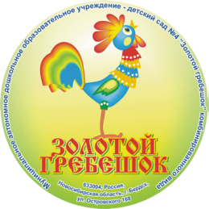
Муниципальное автономное дошкольное образовательное учреждение – детский сад № 4
«Золотой гребешок» комбинированного вида

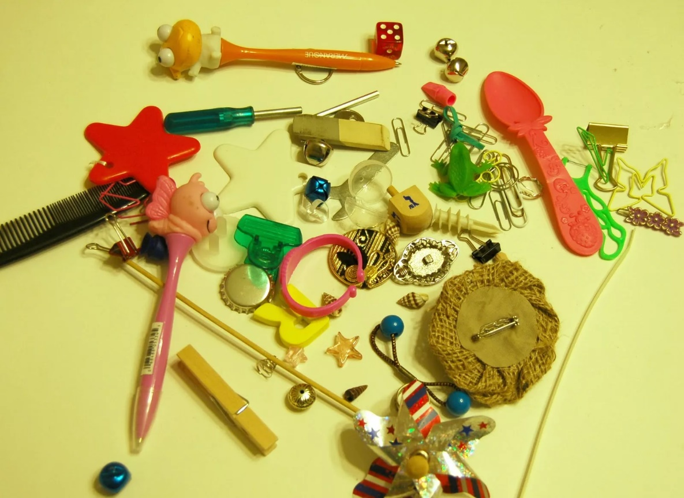

Памятка для родителей

«Мелкие и острые предметы —
это не игрушка для ребенка!»

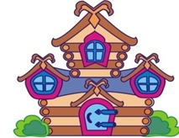

Жеглова Елена Сергеевна

2023 г.

Уважаемые родители, внимательно проверяйте,
что Ваш ребенок приносит в детский сад!
Как часто родители сталкиваются с ситуацией: ребенок плачет, ему предлагают разные игрушки, но все бесполезно – он продолжает плакать и капризничать, тогда родители, чтобы хоть как-то успокоить малыша дают ему бусы, пуговицы и другие опасные для него предметы. Как говорится в пословице: «Чем бы дитя ни тешилось, лишь бы не плакало». Ребенок мгновенно затихает. Еще бы. Так много новых предметов, которые малыш еще не изучил, не попробовал на зуб.
Кто-нибудь сейчас возмутиться, и скажет, почему сразу в рот? Просто посмотрит и отдаст маме. К сожалению, этого не произойдет! Увидев необычный предмет, ребенок начнет примерять его в рот, нос, ушные раковины и даже интимные части тела, куда удастся засунуть.
А еще попробует на язык, на твердость зубами и может проглотить.
Уважаемые родители, будьте бдительны, не идите на поводу у вашего чада, не оставляйте мелкие предметы в легкодоступных местах вашей квартиры и не давайте их в руки вашему малышу. Не оставляйте маленьких детей один на один с градусником, горячей водой, обогревателем, бытовой химией, строительными предметами и инструментами, всем тем, что напрямую будет влиять на его жизнь и безопасность.
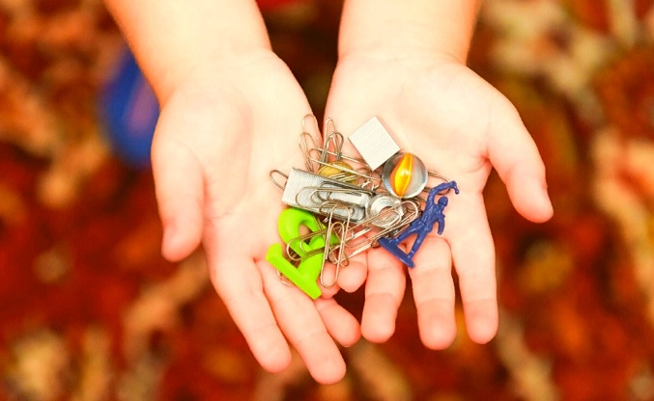
Порой дети, в тайне от родителей, приносят в детский сад: металлические предметы – гвозди, куски проволоки, зажигалки, маникюрные ножницы, зеркала, пуговицы, кнопки, бусины, бисер, булавки, стеклянные флаконы, верёвки и др.
Уважаемые родители, контролируйте, что приносит ребенок в детский сад. Не подвергайте опасности своего ребенка и окружающих детей в детском саду!
Дети могут приносить конфеты или витамины! Помните, что детям свойственно угощать друг друга тайно принесёнными сладостями – это может стать причиной аллергической реакции или пищевого отравления.
Оставляйте все это дома, пусть ребенок кушает жевательные резинки, конфеты в вашем присутствии!
Мелкие предметы могут быть причиной травмы не только вашего ребенка!
Будьте внимательны и осторожны!
Контролируйте!

